

PEDIDO DE PROVIDÊNCIA Nº _______/2017
Exmo. Sr. Presidente,
Exmo. Srs. Vereadores,
O vereador Milton Maurício Martins, vem respeitosamente, requerer, ouvida a Casa e após os tramites regimentais que seja enviada correspondência ao Prefeito Municipal Leone Maciel Fonseca, solicitando que seja procedida limpeza e capina da Praça do Xara, localizada na Rua Sérvulo Soalheiro com Rua Juruá, no bairro São Pedro, nesta Cidade.
Sala de Sessões, 22 de Fevereiro de 2017.
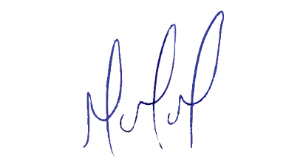
MILTON MARTINS
VEREADOR

JUSTIFICATIVA :
A pedido dos moradores, conforme se observa nas imagens anexas, necessário se faz a limpeza e capina do local, atendendo os anseios da população.

FOTO ABAIXO:
